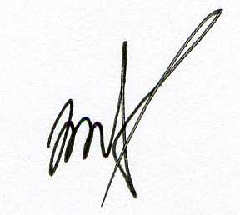
ДЕПАРТАМЕНТ ОБРАЗОВАНИЯ, КУЛЬТУРЫ И МОЛОДЕЖНОЙ ПОЛИТИКИ БЕЛГОРОДСКОЙ ОБЛАСТИ
БЕЛГОРОДСКИЙ ОБЛАСТНОЙ ЦЕНТР ДЕТСКОГО И ЮНОШЕСКОГО ТУРИЗМА И ЭКСКУРСИЙ

ПРИКАЗ

« 25 » января 2010 г. № 8

О проведении фотовыставки
воспитанников Центра
«Моя семья в истории
Великой Отечественной войны»

В соответствии с планом мероприятий ГОУ ДОД «Белгородский областной Центр детского и юношеского туризма и экскурсий» по проведению в 2010 году на территории области мероприятий, посвященных 65-летию Великой Победы
ПРИКАЗЫВАЮ:
1. Провести в марте-сентябре 2010 года выставку фоторабот воспитанников и педагогов ГОУ ДОД «Белгородский областной Центр детского и юношеского туризма и экскурсий» «Моя семья в истории Великой Отечественной войны», посвященную 65-летию Великой Победы.
2. Утвердить Положение о фотовыставке «Моя семья в истории Великой Отечественной войны» (Приложение).
3. Открытие фотовыставки провести 15 марта 2010 года.
4. Ответственность за организацию и проведение фотовыставки возложить на отдел краеведения (заведующая Е.В. Гринякина).

Директор БОЦДЮТиЭ В.А. Ченцов

